



***Adı: Türkçe Tarih***

***Soyadı: 3/F Çalışma Kağıdı ....../....../2018***

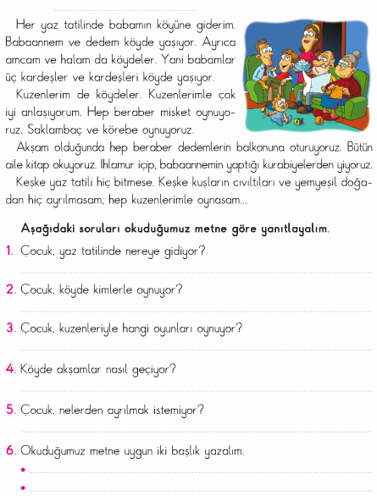

***------Yazım Yanlışlığı------***

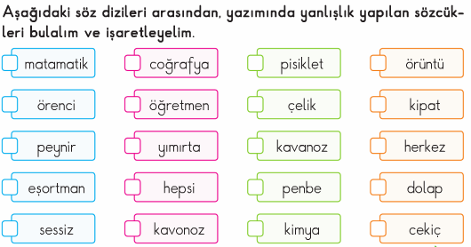

***Toplama İşlemi***

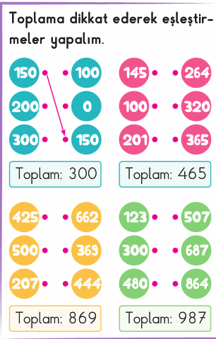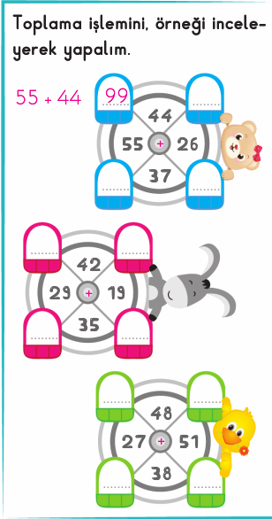

*Enes SERT*

*3/F Sınıfı Çalışmaları*

***Ülkemizin başkenti Ankara’dır.***

***Adı: Matematik***

***Soyadı: 3/F Çalışma kağıdı***

***İngilizce***

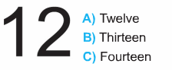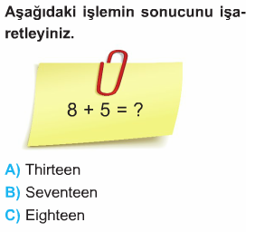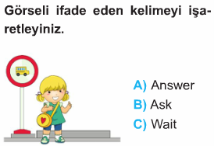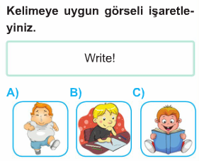

*---------------------------------------------------------------*

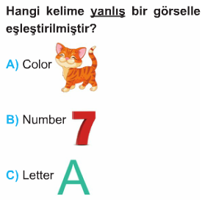

*Enes SERT*

*3/F Sınıfı Çalışmaları*

***Satır Sonu Kelimeler***



